 **SV + Karate Workshop 12.Dezember 2015**

**Selbstverteidigung ist Karate / Karate ist Selbstverteidigung**

**Jürgen Kestner 6.Dan Hans Ruff 7. Dan**

[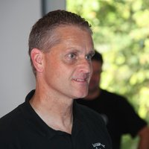](http://www.karate-salzuflen.de/galerie/?tx_yag_pi1%5bc175%5d%5balbumUid%5d=42&tx_yag_pi1%5bc175%5d%5bgalleryUid%5d=7&tx_yag_pi1%5baction%5d=submitFilter&tx_yag_pi1%5bcontroller%5d=ItemList&cHash=7386443014da8599d3bed472073dc76f)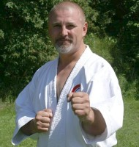

Wann: Samstag 12. Dezember 2015

Uhrzeit: 11:00 Uhr bis 16:00 Uhr –

Inhalt:

Abwehr von Clinch und Schlagangriffen

Abwehr von mehreren Angreifern

SV Reaktion und Stresstraining

Go no Sen // Sen no Sen

** Wir weisen darauf hin, dass ein erhöhtes Verletzungsrisiko besteht. Die Teilnahme ist freiwillig.**

Der Ausrichter lehnt jede Haftung für Verletzungen ab.

Ort: Koshinkan Stützpunkt Baden-Württemberg

Karate Dojo Gammertingen e.V.

Sigmaringer Str. 24 in 72501 Gammertingen

**Teilnehmergebühr: 25,-€**

**Anmeldung an Hans Ruff**

[**hans.ruff@kabelbw.de**](mailto:hans.ruff@kabelbw.de) **// Tel. 0171-737 55 55**